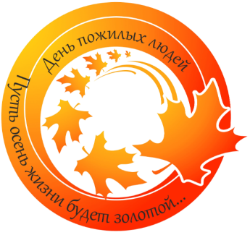
1 ОКТЯБРЯ - ДЕНЬ ДОБРА И УВАЖЕНИЯ

МЕРОПРИЯТИЯ,
ПОСВЯЩЕННЫЕ МЕЖДУНАРОДНОМУ ДНЮ ПОЖИЛОГО ЧЕЛОВЕКА

12:00 - Эстрадно-цирковое представление "Пусть будет теплой осень жизни..." (Цирковая студия «Мечта», ул. Чехова, 13)
13:00-17:00 - Интерактивная площадка. Показ краеведческих фильмов (музей «Городская управа», ул. Ленина, 64)
15:00 - Праздничный концерт, посвященный Дню пожилого человека
(Концертный зал им. 30-летия ВЛКСМ, ул. К. Маркса, 1)
- работа Центра здоровья;
- консультативный пункт по правовым вопросам граждан пожилого возраста;
- выставка промыслов народного творчества ветеранов города.
17:30 – концертно-развлекательная программа «Ладушки, ладушки, дедушки и бабушки!» (Детская школа искусств, ул. Уральская, 26А)
В течение дня:
День открытых дверей в терапевтическом отделении поликлиники №1 (измерение уровня глюкозы, холестерина, АД) (Терапевтическое отделение поликлиники №1)
Литературная гостиная «О тех, кто годы не считает» (Библиотека им. А.И. Васильева, ул. Чехова, 15)
Поздравительная акция «Почетный читатель» (Библиотека им. А.И. Васильева, ул. Чехова, 15)

